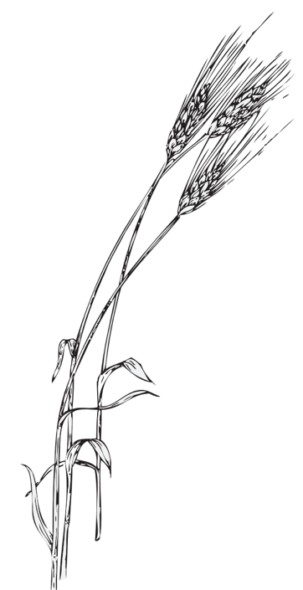 | Nachruf  Mit großer Betroffenheit und tiefer Trauer nehmen wir Abschied von unserem langjährigen Mitglied  Franz Pichler  * 02.07.1938  † 16.09.2023  Franz war ein langjähriges und treues Mitglied des Nikolausverein Esterwegens. Wir danken ihm für die lange Zusammenarbeit und werden ihn stets in Ehre halten.  Unser Mitgefühl gilt seinen Angehörigen und allen, die sich ihm verbunden fühlten.  In stiller Trauer:  Nikolausverein Esterwegen e.V.

